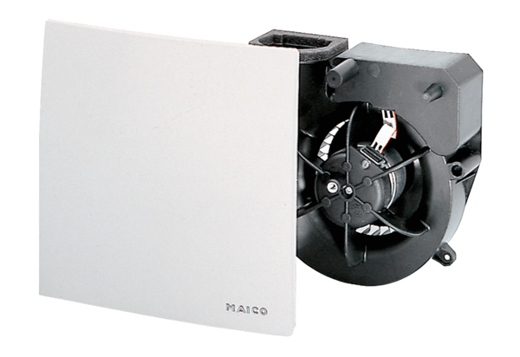Вентиляторный узел ER 60 VZ 15Комплект поставки: 1 штукАссортимент: B
Номер артикула: 0084.0108Изготовитель: MAICO

